

COURTIER ASSERMENTE – Olivier EVRARD
Tél : 02 99 202 202 – Fax : 02 99 202 200
BP 50 – 35404 ST-MALO Cédex – France

SAINT MALO, le 17/03/2010 $ 1,3805

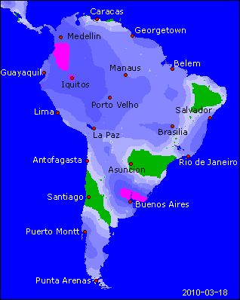

BLE : +/- rechute du dollar après les chiffres économiques US et les bonnes intentions des pays européens dans leur plan de soutien à la Grèce, même si rien n’est encore chiffré,
+/- reprise des bourses, pétrole et autres commodities,
+/- short covering des fonds spéculatifs qui étaient shorts de 58.799 lots au 9 mars,
+/- météo trop humide sur le midwest et prévisions pessimistes des services météo US concernant le risque d’inondations sévères cette année si il pleut bcp au moment de la fonte des neiges,

MAÏS : +/- mêmes supports économiques que pour le blé,
- par contre, une demande export faible et des spreads sur le blé maintiennent une certaine pression sur les cours,
+/- mêmes inquiétudes météo, sans conséquences pour l’instant, les semis de maïs étant bcp plus tardifs que ceux de blé de printemps,

SOJA : +/- gain de l’AR sur la NR à cause des problèmes de chargement en Amérique du sud,
+/- la durée d’attente des bateaux au Brésil s’allonge de jour en jour,
+/- menace de grève des ouvriers de la trituration sur le port de Rosario, 1er port exportateur argentin. De plus, contrairement au Brésil qui export majoritairement le soja sous forme de graine, en Argentine, c’est plutôt le ttx qui est exporté. On voit donc l’importance du bon fonctionnement de l’industrie de la trituration argentine pour le bien être du marché mondial,
+/- cela signifie que l’origine US va être sollicitée plus longtemps que d’habitude alors que le stock de report est tombé sous le chiffre critique des 200 millions de bx,
+/- le marché du soja n’est pas perdu pour autant, mais on confirme les difficultés d’exécution, déjà annoncées, jusqu’au 15 mai au moins, voir plus,
- le Paraguay termine (75%) sa récolte record, avec 7,2 millions de mt contre 3,4 en 2009/10,

A SUIVRE : météo et planting aux US et chargement et grèves en Amérique du sud.

